**RESULTADOS PRUEBA DE CARGA BAJA**

Cada prueba se repitió 4 veces, luego se obtuvo una media y en base al resultado procedió a escoger la repetición más cercana a los datos de la media, de la cual se extraerán los reportes de resultados.

|  |  |  |  |  |  |
| --- | --- | --- | --- | --- | --- |
| Carga Baja | | | | | |
| Repetición | P.T Respuesta | Mínimo | Máximo | Rendimiento | % Error |
| 1 | 106 | 59 | 578 | 65,1 | 24,94 |
| 2 | 105 | 59 | 639 | 65,5 | 25,15 |
| 3 | 105 | 60 | 533 | 65,1 | 24,83 |
| 4 | 104 | 60 | 460 | 65,8 | 24,8 |
|  |  |  |  |  |  |
| **Media** | **105** | **59,5** | **552,5** | **65,375** | **24,93** |

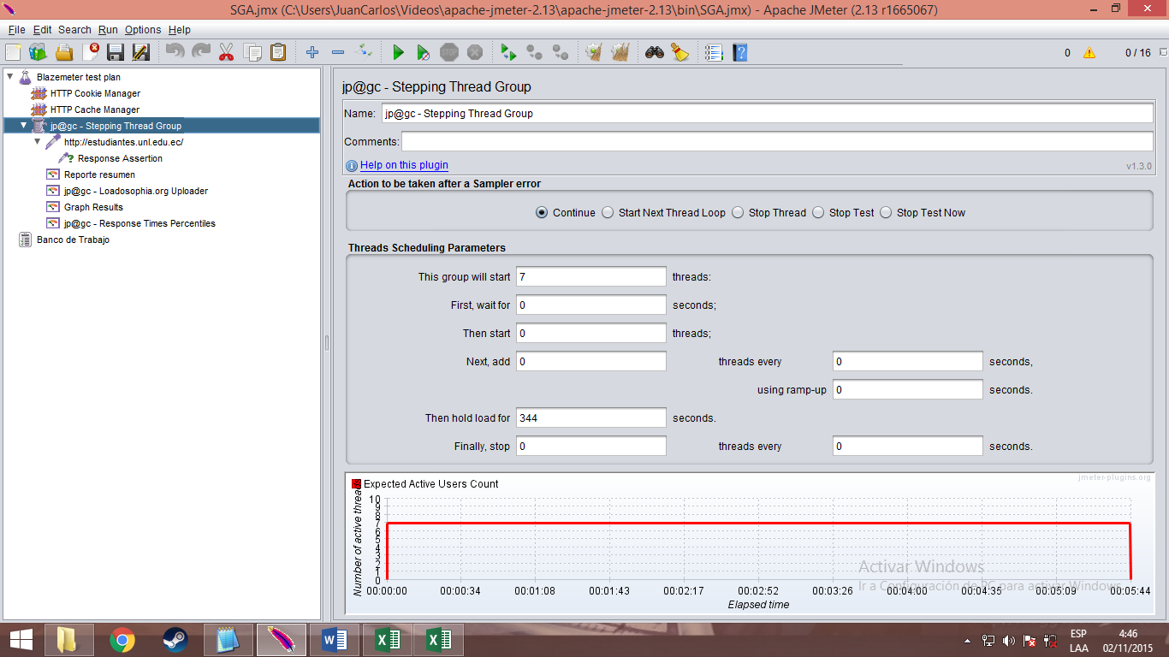

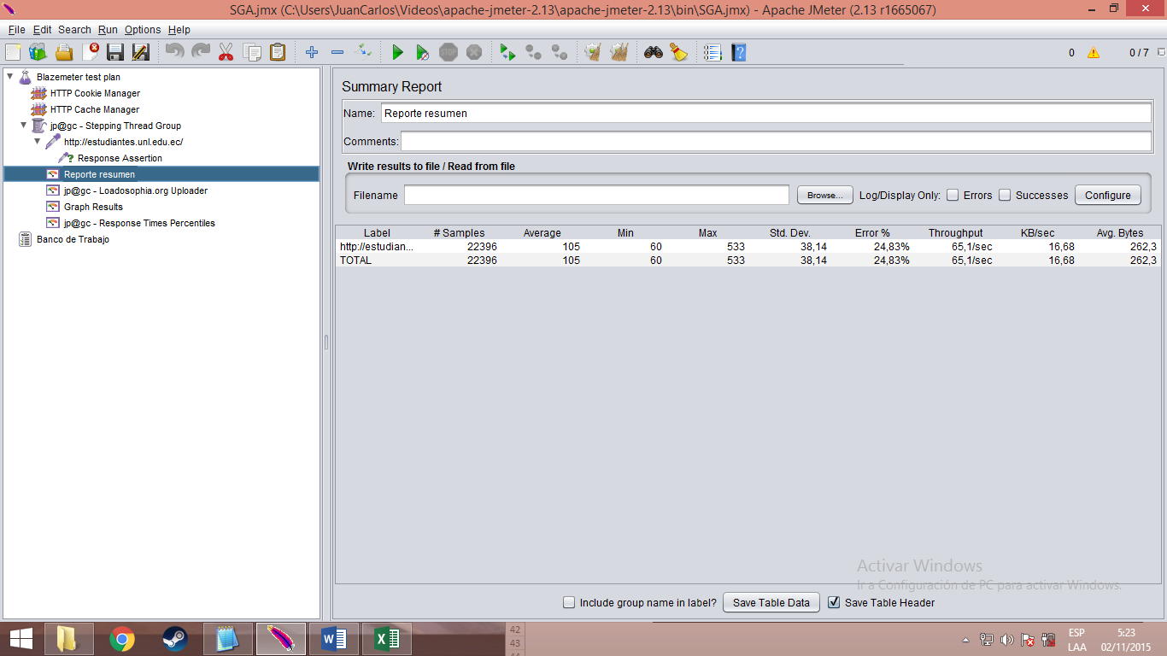

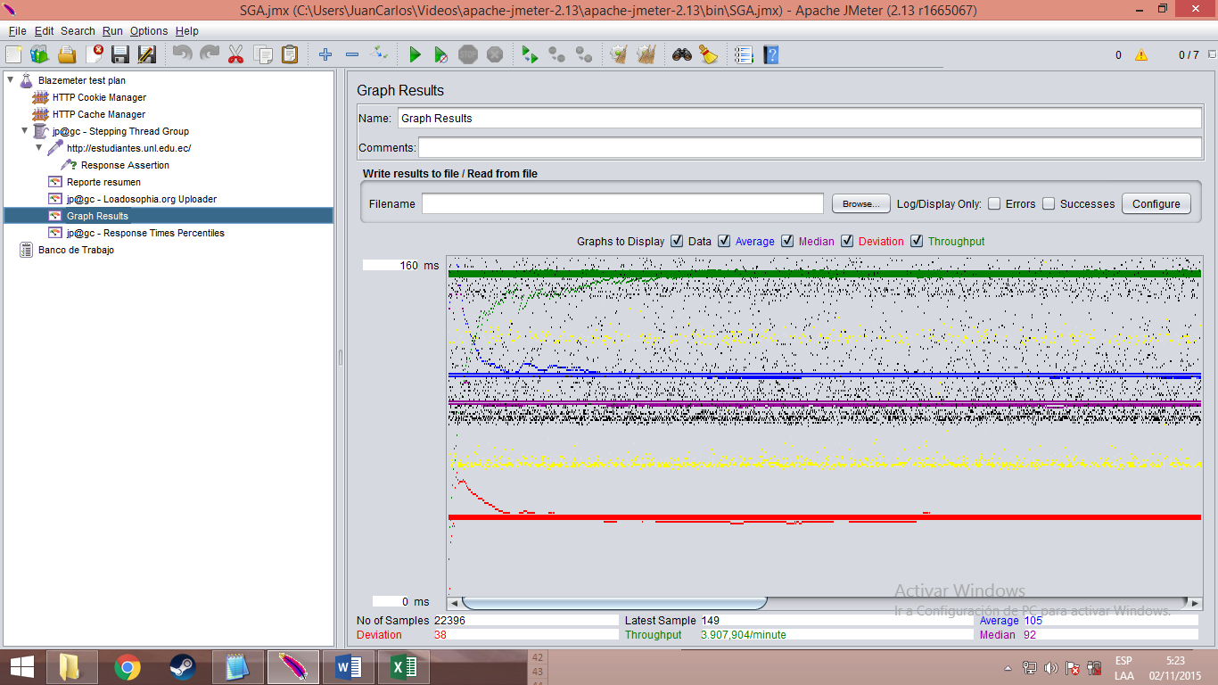

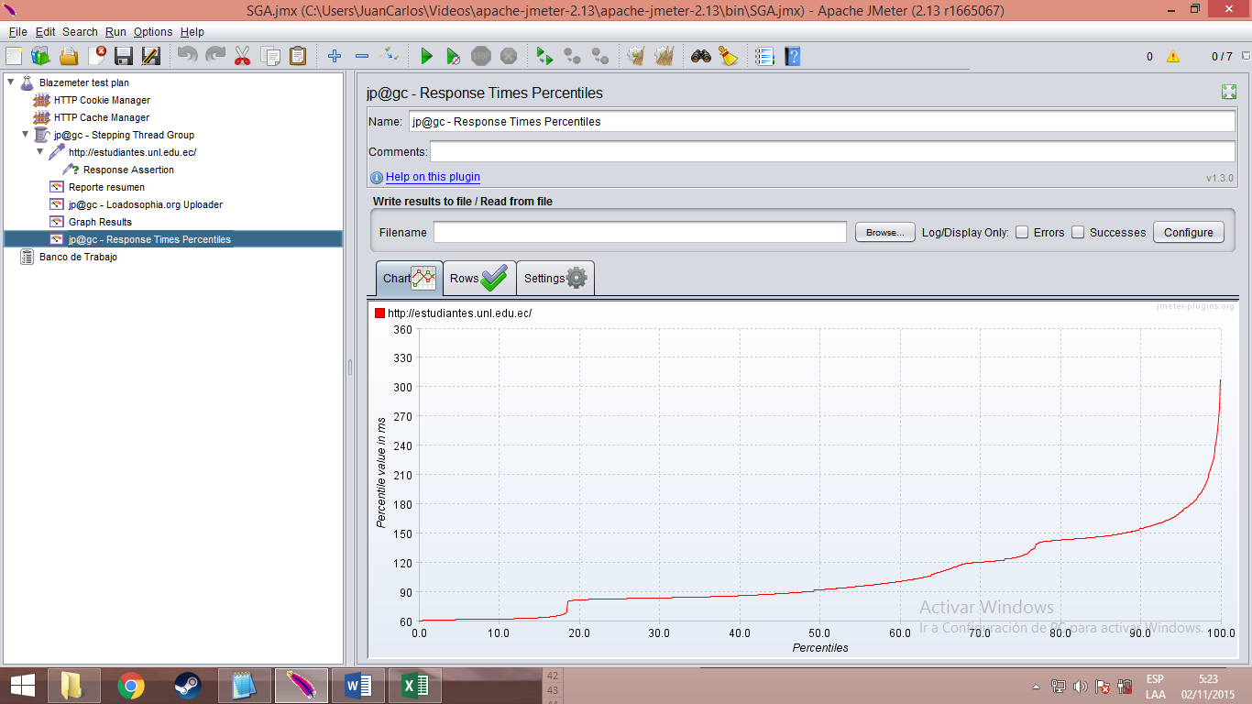

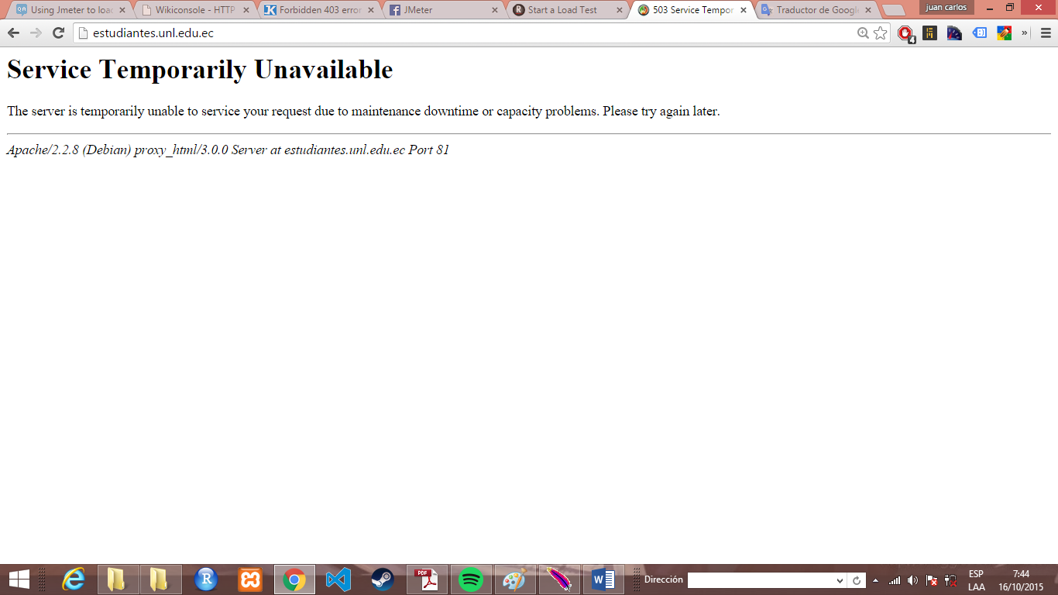

|  |  |  |  |
| --- | --- | --- | --- |
| TIEMPO DE RESPUESTA(ms) | PETICIONES |  |  |
| 60 | 3656 |  |  |
| 70 | 496 |  |  |
| 80 | 2904 |  |  |
| 90 | 4883 |  |  |
| 100 | 7551 |  |  |
| 200 | 2795 |  |  |
| 300 | 104 |  |  |
| 400 | 5 |  |  |
| 500 | 2 | SATISFECHO | 22396 |
| **TOTAL** | **22396** |  |  |

* 22396 peticiones se manejaron dentro de los 750 ms, por lo que se clasifican como satisfactorias.
* 0 peticiones se manejaron entre 750 ms y 3000 ms.

Apdex: $\frac{Peticiones Satisfactorias+(PeticionesTolerables/2)}{Número total de peticiones}$

Apdex: $\frac{22396+(0/2)}{22396}$

Apdex = 1

Para mayor información se puede acceder al reporte PDF generado a través de LoadoSophia que se encuentra en la misma carpeta.